**Kultura v krajích**

**Problém návštěvnosti: je dost potenciálních návštěvníků?**

*Prof. Ing. Petr Pernica, CSc.*

Z ankety[1], která zjišťovala, které **aktivity v létě** nejvíce **lákají** obyvatele České republiky, vyplynulo, že **na prvním místě** to je **poznávací turistika** (**návštěvy památek, muzeí, galerií** ad.). Celkové pořadí bylo: 1. poznávací turistika (53, 8 % kladných odpovědí), 2. pěší turistika (42,5 %), 3. cykloturistika, horská cyklistika (24,3 %), 4. koupání, vodní sporty (22 %), 5. návštěvy kulturních akcí (festivalů, slavností, koncertů apod., 12,1 %), 6. společenský život a zábava (11,7 %), 7. péče o fyzickou a duševní kondici (fitness, posilování, sauna, rehabilitace apod., 8,8 %), 8. nevím, nedokážu říci (5,9 %), 9. venkovská turistika (agroturistika, pobyt na farmě, projížďky na koni apod., 5,5 %), 10. jiný aktivní sport (golf, volejbal, horolezectví, létání apod., 5 %), 11. návštěvy sportovních akcí (závodů, utkání, přeborů apod., 3,8 %), 12. církevní turistika (církevní památky, poutě, náboženské aktivity, 3,4 %).

Ve srovnání se situací o dva roky starší se pořadí na prvních sedmi místech nezměnilo, avšak o dvě příčky postoupil jiný aktivní sport (polepšil si o 1,2 %), o jednu pozici postoupily návštěvy sportovních akcí (o 0,2 %), přibylo nerozhodných (o 2,3 %) a z předposledního místa na poslední místo se propadla církevní turistika (o 0,1 %). Z významných aktivit nabyla cykloturistika a horská cyklistika (o 1,6 %) a venkovská turistika (o 2,8 %).

Celkově to znamená, že na vzestupu (i když zatím jen mírně) jsou aktivnější formy dovolené, ovšem zaměřené na sport a další tělesné aktivity. Naopak, **upadá zájem o kulturu: nejvíce ve formě poznávací turistiky (o 4,3 %), ale také návštěv kulturních akcí (o 1,9 %).**

Tento vývoj by mohl nasvědčovat tomu, že i k nám začala pronikat vlna „druhé individualistické revoluce“, neboť pro tu je charakteristická orientace na volný čas, na materiální blahobyt, na sport pro radost, vášeň pro péči o tělo, podněcování k sebelásce, k tělesným rozkoším, ke kvalitě života, k uchování mládí, nikoli však k vytvoření nového (duchovního, kulturního) člověka. S tím je spojen rozmach nejrůznějších technik, jak se udržovat ve formě – od kosmetických prostředků přes výrobky „light“ či „bio“, až po rekreační a progresivní sport.[2] To, že se objevují nové formy „adrenalinových zážitků“, jako lanová centra, via ferrata (jištěné lezení v náročném horském terénu), singltreky (úzké cyklotrasy v lesním terénu), nebo terénní jízdy na motorových čtyřkolkách, či exhibování na vodních skútrech, není ničím jiným, než případem **umělého vytváření nových potřeb**, jemuž vychází vstříc touha po jejich uspokojování, jako jediný smysl jinak prázdného života, sestávajícího z nespojitých epizod. Prostřednictvím nových potřeb jsou tvořeni noví spotřebitelé, ochotní zapojit se do neomezené, nekonečné přehlídky spotřebních možností, v níž jedna příležitost je dráždivější než druhá, dnešní příležitosti překonávají včerejší a vzápětí budou překonány zítřejšími. Nynější konzumenti již nejsou ani tak chtiví po nabývání, vlastnění a shromažďování materiálních statků, ale stávají se především **sběrači požitků**, uvolňujícími či stimulujícími svá dosud skrytá přání a fantazii, hledajícími vzrušení z nových a nebývalých dojmů.[3] Tito lidé jsou při tom ovládáni snahou po uznání ostatních ve své sociální skupině; nejdůležitější pro ně je být populární, oblíbení – jsou „řízeni druhými“.[4]

Podívejme se na „řeč čísel“ charakterizující návštěvnost v námi sledovaných kategoriích v krajích České republiky. Navážeme na předcházející příspěvek, jenž se zaměřil na problémy návštěvnosti památkových objektů, muzeí a galerií a expozic a výstav v nich uspořádaných z hlediska jejich disponibility a atraktivity.

*Příspěvek je výstupem z výzkumného projektu NAKI DF 11P010VV24 „Efektivní metodiky podpory malých a středních subjektů kultury v prostředí národní a evropské ekonomiky“, řešeného týmem Fakulty podnikohospodářské Vysoké školy ekonomické v Praze pro MK ČR. Autor je v rámci projektu řešitelem logistické problematiky. Mapky a grafy použité v tomto příspěvku zpracoval ze Statistiky kultury 2011 NIPOS (není-li uveden jiný pramen) Ing. Jan Jílek.*

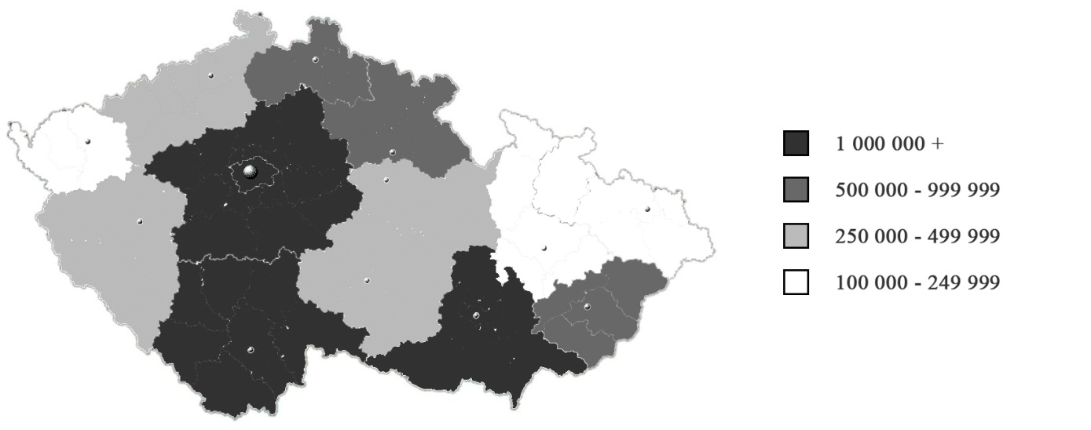

Obr. 1 Počet návštěvníků památkových objektů celkem

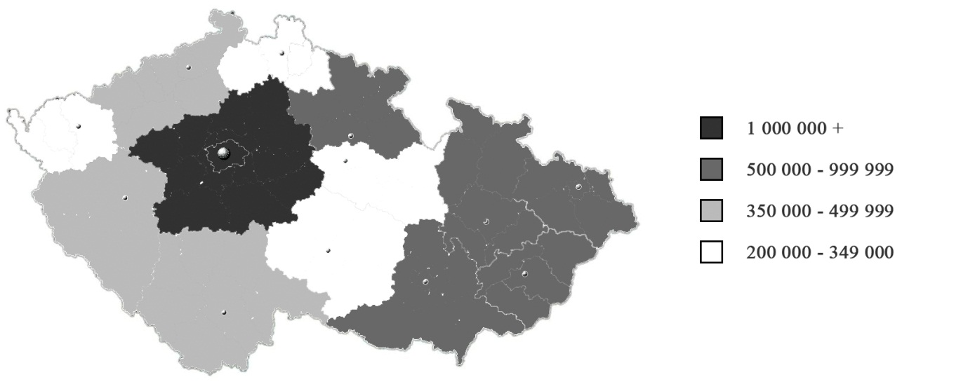

Obr. 2 Počet návštěvníků expozic a výstav v muzeích, galeriích a památnících celkem

Realita podle krajů byla takováto:

* počet **návštěvníků** **památkových objektů[5]** byl největší v Praze (3 901 965 osob), nejmenší v Karlovarském kraji (102 972);

celkové pořadí krajů a přírůstek, resp. úbytek návštěvníků ve srovnání s rokem 2005 byly:

1. Praha – 5,76 %
2. Středočeský kraj + 8,95 %
3. Jihočeský kraj + 2,75 %
4. Jihomoravský kraj + 26,52 %
5. Královéhradecký kraj – 3,89 %
6. Liberecký kraj + 3,92 %
7. Zlínský kraj + 26,01 %
8. Plzeňský kraj – 27,02 %
9. Ústecký kraj + 3,57 %
10. Pardubický kraj + 9,20 %
11. Kraj Vysočina – 8,99 %
12. Olomoucký kraj – 7,26 %
13. Moravskoslezský kraj – 37,91 %
14. Karlovarský kraj – 64,81 %

**Úbytek návštěvníků** památkových objektů **pozorujeme u poloviny krajů**, přičemž největší byl u Karlovarského, Moravskoslezského a Plzeňského kraje, a to v řádu dokonce desítek procent. Naproti tomu masívní **přírůstky návštěvnosti** vykazují Jihomoravský a Zlínský kraj. **Celkově však** **došlo jen k zanedbatelnému úbytku počtu návštěvníků** o 0,07 %;

* v počtu **návštěvníků** **expozic a výstav v muzeích, galeriích a památnících[6]** vedla Praha (3 510 908 osob), na posledním místě byl Liberecký kraj (219 568);

celkové pořadí krajů a přírůstek, resp. úbytek návštěvníků ve srovnání s rokem 2005 byly:

1. Praha + 23,89 %
2. Středočeský kraj + 13,76 %
3. Jihomoravský kraj – 0,23 %
4. Zlínský kraj + 8,68 %
5. Královéhradecký kraj + 6,48 %
6. Moravskoslezský kraj – 22,49 %
7. Olomoucký kraj + 9,56 %
8. Jihočeský kraj + 10, 23 %
9. Plzeňský kraj – 2,84 %
10. Ústecký kraj – 20,50 %
11. Pardubický kraj + 13,99 %
12. Kraj Vysočina + 5,61 %
13. Karlovarský kraj – 9,05 %
14. Liberecký kraj – 16,73 %

**Úbytek návštěvníků** expozic a výstav **nastal u téměř poloviny krajů** a byl i zde v řádu desítek procent, i když poněkud menší, než v případě památkových objektů; nejvíce jím byly postiženy kraje Moravskoslezský, Ústecký a Liberecký. **Celkově však návštěvníků přibylo** o 8,84 %, nejvíce v Praze a v Pardubickém a Středočeském kraji.

Můžeme tedy konstatovat, že úpadek zájmu o kulturu, resp. o poznávací turistiku, pozorovaný na výsledcích ankety, kterou provedl CzechTurism, se z delší časové řady dat NIPOS nepotvrdil v plném rozsahu. Anketou CzechTurismu se ovšem zjišťovalo, které aktivity se jeví jako nejvíce lákavé, čili spíše jak ovlivní návštěvnost v příštích letech, zatímco statistická data NIPOS vypovídají o skutečné návštěvnosti kulturních objektů. Ukazují však **značně** **rozdílný vývoj mezi kraji, přičemž v zásadě u poloviny krajů je nepříznivý, až významně nepříznivý**, což je znepokojující.

Faktorem bezesporu ovlivňujícím návštěvnost v posledních letech je **špatná hospodářská situace**, konkrétně vliv chybných opatření předchozí vlády (přehnaná fiskální restrikce, zvýšení DPH a spotřebních daní, absence účinných prorůstových stimulů), s negativním dopadem na široké vrstvy obyvatel, zejména v nižších příjmových pásmech, jejichž důsledkem byl bezprecedentní propad reálné spotřeby domácností. Zde je hlavní příčina celkového úpadku domácího cestovního ruchu.  Mimopražským hotelům a penzionům ubylo ve srovnání s rokem 2008 až 50 % hostů; Češi šetřili a zredukovali své pobyty na dva až tři dny, především víkendové, Němcům a Rakušanům se pobyt u nás přestal vyplácet kvůli vysokým cenám.

Koncem letošní letní sezóny bylo v nabídce realitních kanceláří více než 700 zkrachovalých hotelů a penzionů, což je o 20 % až 40 % více než loni.[7] Za uvedeným číslem je však skryt faktor české vychytralosti: během posledních pěti let totiž bylo možné na investice do soukromých hotelů a penzionů čerpat štědré dotace z Evropské unie, určené na podporu turistického ruchu, a to prostřednictvím regionálních operačních programů; z dotací bylo možné uhradit až polovinu nákladů na výstavbu či rekonstrukci. Takto vzniklo nebo bylo rekonstruováno bezmála 300 hotelů a penzionů za více než čtyři miliardy korun (největšímu počtu projektů byly evropské dotace zatím proplaceny prostřednictvím Regionálního operačního programu Severovýchod – 1,3 mld. Kč).[8] Podmínkou přidělení evropských peněz bylo, že majitel objekt během třech let neprodá; jakmile tato doba uplyne, může být prodán za plnou cenu, aniž by vznikla povinnost dotace nebo jejich část vrátit. A tak je otázkou, kolik z nabízených 700 hotelů a penzionů skutečně zkrachovalo pro neschopnost splácet půjčky na nedotovanou část investic kvůli úbytku hostů a tržeb, a kolik je jen předmětem vychytralé spekulace. Číslo není konečné, neboť u většiny hotelů a penzionů dosud neuplynula povinná tříletá lhůta; získat evropské dotace však od příštího roku již nebude možné.

Nicméně, objektivně vzato, útlum cestovního ruchu se nemůže neprojevit na návštěvnosti kulturních objektů.

Nabízí se otázka, **do jaké míry je návštěvnost památkových objektů a expozic či výstav závislá na počtu obyvatel daného kraje**.

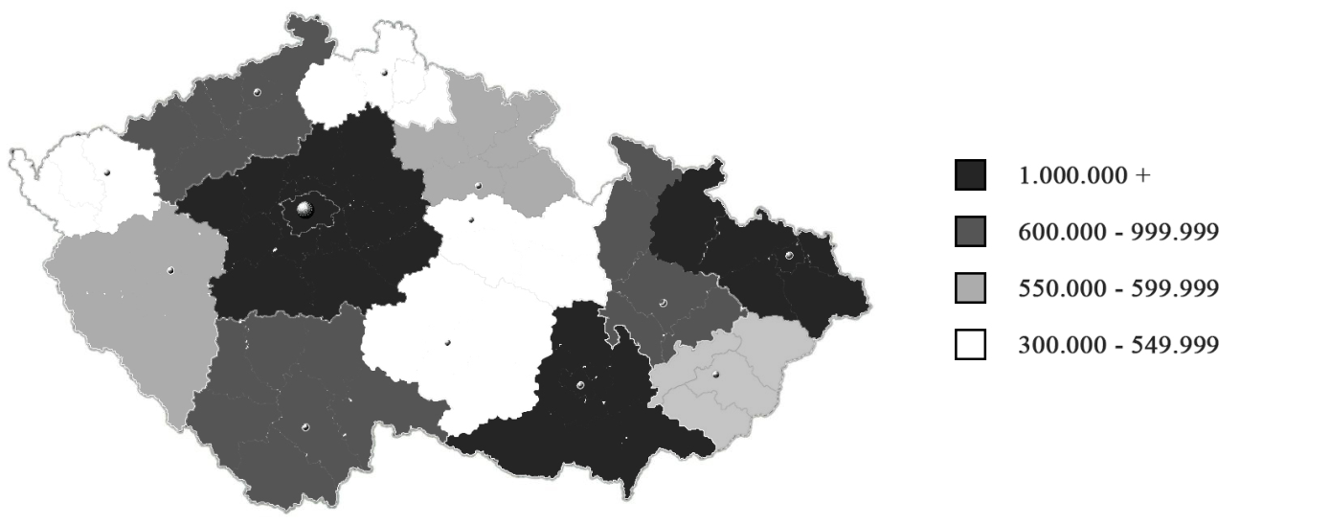

Obr. 3 Počet obyvatel (v tis.)[9]

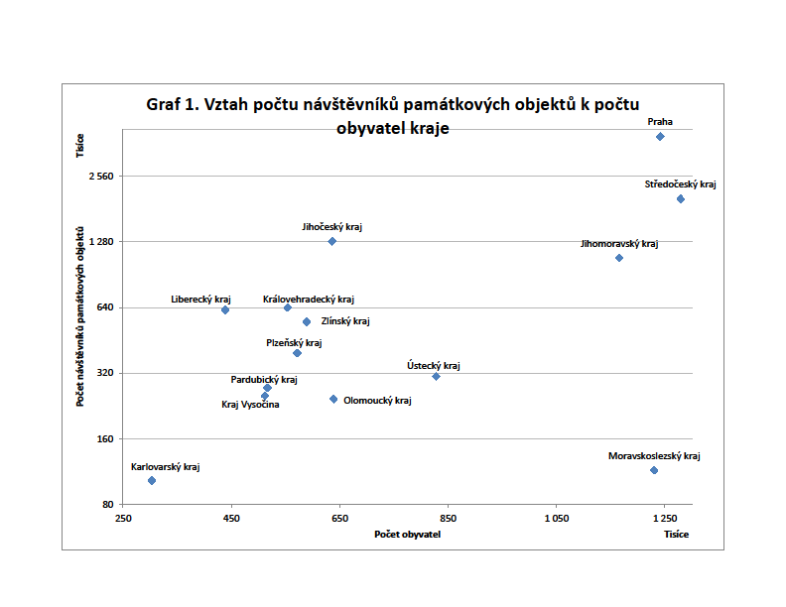

Z této analýzy vyplývá velký náskok v **návštěvnosti památkových objektů** u Prahy[10] a Středočeského kraje, tedy u nejlidnatějších území; návštěvnost v případě Středočeského kraje je však ve srovnání s Prahou téměř poloviční (kraj má ale největší počet evidovaných památkových objektů, prakticky dvojnásobný, než jaký je oficiálně uváděn v Praze – ta je až na čtvrtém místě). V Jihomoravském kraji, který je co do počtu obyvatel i návštěvnosti památek na čtvrtém místě (třetí v počtu památkových objektů), je návštěvnost v porovnání s Prahou méně než třetinová, se Středočeským krajem poloviční. Třetí nejlidnatější kraj, Moravskoslezský, je v návštěvnosti na předposledním místě (počtem památkových objektů zaujímá až třinácté místo), srovnatelnou s nejméně lidnatým Karlovarským krajem, který pořadí návštěvnosti uzavírá (má i nejmenší počet památkových objektů). Návštěvností památek naopak vyniká Jihočeský kraj (je na třetím místě), který má jen polovinu obyvatel oproti nejlidnatějším krajům (co do počtu památkových objektů je druhý), avšak návštěvností předčí Jihomoravský kraj a zaujímá tak třetí pozici, za Středočeským krajem.

Ostatní kraje tvoří víceméně jeden shluk, přičemž z hlediska návštěvnosti jsou na jeho čele méně lidnaté kraje Liberecký, jenž je návštěvností na šestém místě (počtem památkových objektů se řadí na devátou pozici) a Královéhradecký, co do návštěvnosti pátý (šestý až sedmý v počtu památkových objektů), následovány Zlínským krajem, který je sedmý v pořadí (počtem památek se řadí na jedenácté místo), osmým Plzeňským krajem (pořadí podle počtu památek sdílí s Královéhradeckým krajem), devátým Ústeckým krajem, který z tohoto shluku vybočuje poněkud větším počtem obyvatel (je pátý co do počtu památkových objektů), desátým Pardubickým krajem (osmým v počtu památek), jedenáctým krajem Vysočina (desátým co do počtu památek) a dvanáctým Olomouckým krajem, rovněž poněkud lidnatějším (rovněž s dvanáctým místem podle počtu památkových objektů).

Souhrnně lze tedy ke grafu 1 konstatovat:

* **větší počet obyvatel negeneruje automaticky větší počet návštěvníků disponibilních památkových objektů; rozdíl v návštěvnosti mezi čtyřmi nejlidnatějšími kraji je extrémní (třicetičtyřnásobný);**
* **rovněž u méně lidnatých krajů existuje značný rozptyl návštěvnosti památkových objektů (dvanáctinásobný), takže ani u nich neplatí přímá závislost mezi počtem obyvatel a návštěvností.**

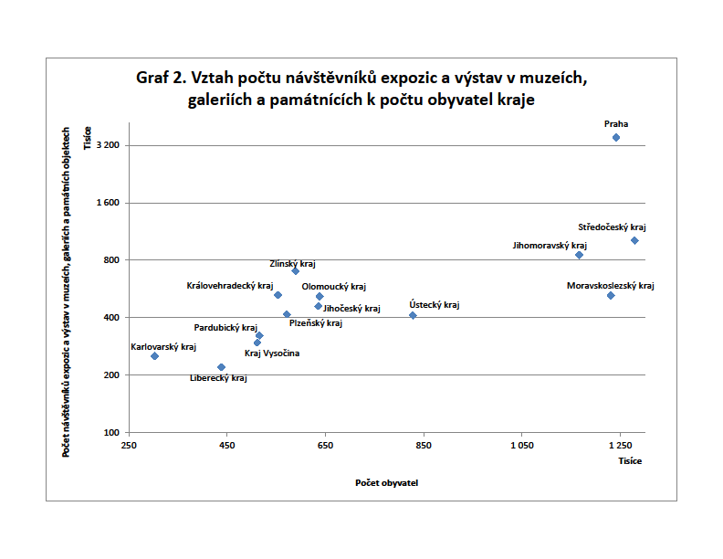

I tato analýza ukazuje, že v **návštěvnosti expozic a výstav v muzeích, galeriích a památnících** se Praha (s druhým největším počtem obyvatel, v těsném závěsu za Středočeským krajem) zcela odpoutala od ostatních krajů (i když počtem muzeí a památníků je ve statistikách až sedmá a počtem expozic třetí). Nejlidnatější Středočeský kraj (vede v počtu muzeí a památníků i expozic) a čtvrtý nejlidnatější Jihomoravský kraj (je čtvrtý co do počtu muzeí a památníků a druhý co do počtu expozic), mají návštěvnost v porovnání s Prahou zhruba jen třetinovou, resp. čtvrtinovou. Třetí nejlidnatější kraj, Moravskoslezský, má návštěvnost již jen průměrnou – zaujímá šesté místo (počtem muzeí a památníků se řadí na osmé místo a počtem expozic na šesté místo). Tím se staví na roveň poměrně sevřeného shluku ostatních krajů, do jehož horní poloviny s relativně vyšší návštěvností patří kraj Zlínský, co do návštěvnosti čtvrtý (počtem muzeí a památníků desátý až jedenáctý, počtem expozic pátý), dále Královéhradecký kraj, který je pátý (v počtu muzeí a památníků druhý, v počtu expozic čtvrtý), Olomoucký kraj jako sedmý (podle počtu muzeí a památníků i expozic třináctý), následován Jihočeským krajem (třetím nejbohatším na muzea a památníky, na osmém místě podle počtu expozic), Plzeňským krajem (šestým v počtu muzeí a památníků a devátým v počtu expozic) a výrazně lidnatějším (v pořadí pátým) Ústeckým krajem (dvanáctým co do počtu muzeí a památníků a desátým co do počtu expozic). V dolní polovině shluku se slabší návštěvností jsou málo lidnaté kraje Pardubický (devátý a jedenáctý až dvanáctý), Vysočina (pátý a sedmý), Karlovarský (v obou pořadí čtrnáctý) a Liberecký kraj (desátý až jedenáctý a jedenáctý až dvanáctý), který má nejnižší návštěvnost.

Úvahy nad grafem 2 lze uzavřít konstatováním:

* **kraje s největším počtem obyvatel mají jen mírně nadprůměrnou návštěvnost expozic a výstav v muzeích, galeriích a památnících; rozdíl v návštěvnosti mezi čtyřmi nejlidnatějšími kraji není ani sedminásobný; extrémní je pouze v případě Prahy;**
* **kraje s menší lidnatostí mají také nižší návštěvnost, přičemž rozdíly v ní jsou přibližně trojnásobné.**

Obě analýzy odhalují jistá specifika krajů. Celkově platí, že:

* **ze čtrnácti krajů se v návštěvnosti sledovaných kulturních cílů výrazně odpoutala Praha a Středočeský kraj;**
* **většina ostatních krajů vytváří poměrně kompaktní shluk; neplatí však, že týž kraj má stejné postavení z hlediska návštěvnosti památek i expozic a výstav;**
* **rozdíly mezi kraji v návštěvnosti památkových objektů jsou výrazně větší než u návštěvnosti expozic a výstav v muzeích, galeriích a památnících.**

Z hlediska budoucích aktivit subjektů činných ve sféře kultury tedy **existují** **odlišné potenciály kultury**, o jejichž využití a rozvoji je možné uvažovat, samozřejmě za předpokladu detailní znalosti konkrétních poměrů v daném kraji.

Upozorněme ještě na trendy v zaměstnanosti, jež mohou mít **vliv na kulturní chování obyvatel** a tudíž i na návštěvnost kulturních cílů.

* **Práce o dovolené**: více než třetina lidí u nás pracuje i o dovolené a pouze 42 % zaměstnanců využívá čas dovolené ke skutečnému odpočinku.[11] To znamená, že do poznávací turistiky, resp. do návštěv památkových objektů a expozic a výstav v muzeích, galeriích a památnících, uskutečňovaných během dovolené, nemusí být zapojeno na 58 % zaměstnanců, kteří si dovolenou oficiálně vybírají.[12]
* **Doba strávená prací**: Češi stráví v práci více hodin, než ostatní Evropané, což se týká nejen dělníků, ale i absolventů vysokých škol, a může to ovlivnit i volnočasové aktivity během pracovních dnů. V časovém snímku všedního dne průměrného občana ČR (středního věku, zaměstnaného, žijícího v manželském svazku a starajícího se o rodinu) zaujímala práce 36,4 % u mužů a 33,2 % u žen, spánek 29,3 % a 29,9 %, sledování televize 7,1 % a 6,6 %, jídlo 5,4 % a 5,0 %, péče o rodinu 4,6 % a 5,8 %, četba tisku 1,7 % u mužů i žen, studium shodně 0,8 %. O víkendech pracovalo u nás téměř 25 % lidí v produktivním věku, z toho osm a více hodin pracovalo přibližně 20 % z nich, do čtyř hodin 60 %.[13] Tito lidé sotva budou provozovat víkendovou poznávací turistiku, resp. těžko budou rozmnožovat řady návštěvníků památek či expozic a výstav.
* **Druhé zaměstnání**: roste počet lidí s druhým zaměstnáním – v současné době jsou jich (podle oficiálních statistik) sice jen 2 % (ve skutečnosti mnohem více), avšak v sousedním Německu je jich 10 %, což je dvojnásobek než před deseti lety.[14] Druhým zaměstnáním si lidé zvyšují příjem, aby obstáli v sílícím tlaku konzumní společnosti; zároveň se jím jistí pro případ ztráty hlavního zaměstnání. Zvětšující se část populace v produktivním věku tedy nebude moci věnovat volný čas kulturním aktivitám prostě proto, že na to nebude mít čas.
* **Práce na částečný úvazek**: zvětšuje se zájem o práci na částečný úvazek – za poslední dva roky u nás o 25 %, takže převyšuje aktuální nabídku podniků (týká se především administrativy a obchodu). V současné době v České republice pracuje na částečný úvazek 7 % lidí, avšak v Evropské unii tato místa představují 20 % ze všech pracovních míst.[15] Zájemci jsou ženy na mateřské dovolené a po ní, lidé pečující o rodiče, studenti a čerství absolventi a lidé v obtížné ekonomické situaci (na částečný úvazek mají druhé zaměstnání). Vliv tohoto trendu na kulturní život obyvatel je nejednoznačný, u některých skupin (matek, studentů a absolventů) by jej mohl spíše podporovat.
* **Doba strávená dojížďkou za prací**: přes 12 % Čechů dnes dojíždí za prací déle než hodinu, zatímco v roce 2003 to byla pouhá 3 %. Automobil k dojížďce používalo tehdy zhruba 28 % pracujících, dnes je to 39,7 % (nejčastěji to jsou lidé bez maturity – přes 48 %, vysokoškolsky vzdělaní jen z 36 %; výrazně více jej používají muži – 50 %, než ženy – 29 %); nutností je pro stále větší počet lidí bydlících v místech se zhoršující se dopravní obslužností; v zásadě jej používají (napříč sociálními i věkovými skupinami) ti, jimž se ekonomicky vyplatí[16]. Městskou hromadnou dopravou nyní dojíždí 22,0 %, meziměstskou hromadnou dopravou 13,3 %, pěšky dochází 11,3 %, na kole jezdí 6,3 %, více variant kombinuje 6,3 % a jiným způsobem dojíždí 1,0 %. V  posledních dvou letech z finančních důvodů změnil druh dopravy každý pátý Čech.[17] I když se prodloužila doba strávená dojížďkou kvůli delším vzdálenostem následkem změn v nabídce pracovních příležitostí, lidé stále nejsou ochotni dojíždět na delší vzdálenosti, stejně tak, jako stěhovat se za prací; postoj se však začíná měnit s nástupem mladé generace, která necítí tak pevné vazby na rodiště, jako generace jejich rodičů a prarodičů. Lze se domnívat, že druh dopravy, shodný s druhem použitým k dojížďce za prací, je (mohl by být) používán i k dojížďce za kulturními cíli v průběhu týdne, a že u tohoto typu cest se projevují stejné ekonomické a mimoekonomické tlaky.

Úvahy uzavřeme pohledem na **pořadí krajů podle celkového počtu návštěvníků** ve sledovaných kategoriích, tj. návštěvníků památkových objektů a návštěvníků expozic a výstav v muzeích, galeriích a památnících, doplněným o **preference návštěv** – poměr návštěvnosti v těchto dvou kategoriích.[18]

Tab. 1 Pořadí krajů podle návštěvnosti a preference návštěv

|  |  |  |
| --- | --- | --- |
| Kraj | Pořadí podle  počtu návštěvníků  památkových objektů  a expozic a výstav  v muzeích,  galeriích  a památnících celkem | Poměr návštěvnosti  památkových objektů  k návštěvnosti expozic  a výstav v muzeích,  galeriích a památnících  (v %) |
| Praha | 1. | 52,64 : 47,36 |
| Středočeský | 2. | 66,53 : 33,47 |
| Jihomoravský | 3. | 55,95 : 44,05 |
| Jihočeský | 4. | 73,67 : 26,33 |
| Zlínský | 5. | 43,83 : 56,17 |
| Královéhradecký | 6. | 54,92 : 45,08 |
| Liberecký | 7. | 73,95 : 26,05 |
| Plzeňský | 8. | 48,73 : 51,27 |
| Olomoucký | 9. | 31,98 : 68,02 |
| Ústecký | 10. | 42,97 : 57,03 |
| Moravskoslezský | 11. | 18,00 : 82,00 |
| Pardubický | 12. | 48,99 : 51,01 |
| Vysočina | 13. | 45,94 : 54,06 |
| Karlovarský | 14. | 29,05 : 70,95 |

Pramen: [www.NIPOS-mk.cz](http://www.NIPOS-mk.cz), vlastní výpočet.

Součet počtu návštěvníků památkových objektů za všechny kraje převyšoval součet počtu návštěvníků expozic a výstav v poměru 54,06 % k 45,94 %.

I tato tabulka svým způsobem vypovídá o kulturních potenciálech jednotlivých krajů.

V příštích příspěvcích prozkoumáme vztahy příjmů obyvatel a faktoru cestovního ruchu k návštěvnosti památkových objektů, expozic a výstav.



1. CzechTourism, 2012. (Anketa, 26 670 respondentů). In: ŘÍHOVÁ, B.: *Čechy láká kolo, hory a venkov.* LN, 31. 5. 2013.
2. LIPOVETSKY, G.: *Éra prázdnoty. Úvahy o současném individualismu.* Praha: Prostor, 1992, s. 259 – 269. ISBN 80-85190-74-5.
3. BAUMAN, Z.: *Globalizace. Důsledky pro člověka.* Praha: Mladá fronta, 1999, s. 101. ISBN 80-204-0817-7. Podrobněji viz PERNICA, P. a kol.: *Arts logistics.* Praha: VŠE v Praze, Nakladatelství Oeconomica, 2008. ISBN 978-80-245-1412-3.
4. BAGGIO, A. M.: *Skrytá tvář. Putování konzumní kulturou.* Praha: Nové město, 1996, s. 46 – 49. ISBN 80-902084-2-8.
5. Pramen: [www.NIPOS-mk.cz](http://www.NIPOS-mk.cz), rok 2011.
6. Tentýž pramen.
7. JŮZLOVÁ, P.: *Z českých hor mizí hoteliéři i turisté.* LN, 22. 8. 2013. JŮZLOVÁ, P.: *Nabídka hotelů k prodeji prudce roste.* LN 22. 8. 2013.
8. JŮZLOVÁ, P.: *Z dotací vznikly hotely za 4 miliardy.* LN, 27. 8. 2013.
9. Pramen: Český statistický úřad.
10. Náskok Prahy by byl ještě patrnější při grafickém znázornění v lineárních osách.
11. Podle průzkumu Instant Research Ipsos, pramen: ČTK. In: *Třetina Čechů pracuje i o dovolené.* LN, 15. 8. 2013.
12. K osobám na dovolené je, vedle zaměstnanců, ovšem třeba připočítat osoby samostatně výdělečně činné, resp. živnostníky, podnikatele, dále studenty na prázdninách a osoby nevýdělečné.
13. FRIEDLANDOVÁ, H., TUČEK, M.: *Češi na prahu nového tisíciletí.* Praha: Slon, 2000, s. 156. ISBN 80-902847-0-1 (MEDIAN), ISBN 80-85850-88-5.
14. Pramen: ČSÚ. In: VRBA, O.: *Stále více lidí má kratší úvazek.* LN, 20. 8. 2013.
15. Pramen: ČSÚ, Grafton Recruitment, Profesia.cz, LMC. In: VRBA, O.: cit. článek. LN 20. 8. 2013.
16. Automobil k nákupům v hypermarketech používalo již kolem roku 2000 na 27 % Čechů (jen 16 % Poláků, 15 % Maďarů a 14 % Slováků). Viz: PERNICA, P. *Logistika (Supply Chain Management) pro 21. století, 3. díl, kap. 10 Logistika v České republice, s. 1359.* Praha: Radix, 2005. ISBN 80-86031-59-4.
17. Pramen: KPMG. In: KREUZIGEROVÁ, P.: *Za prací dojíždíme déle.* LN, 28. 5. 2013.
18. Údaje za rok 2011.